รายงานการประชุมสัมมนาปฐมนิเทศ วันรวมพลังเด็กดี V-Star
ผู้นำฟื้นฟูศีลธรรมโลก ครั้งที่ ๙ ปีการศึกษา ๒๕๕๗
วันอาทิตย์ที่ ๒๓ พฤศจิกายน พ.ศ.๒๕๕๗
ณ ห้องประชุมโรงเรียนเฉลิมพระเกียรติ ๖๐ พรรษา อ.บางใหญ่ จ.นนทบุรี

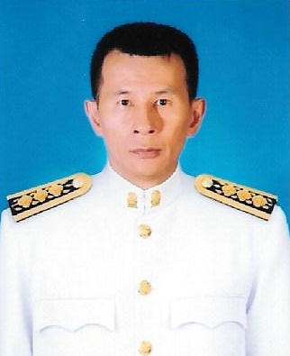

นายทัศน์พล พิมพ์ภัทรยศ
ตำแหน่ง ครูผู้ช่วย
โรงเรียนชุมชนวัดไทรน้อย
สำนักงานเขตพื้นที่การศึกษาประถมศึกษานนทบุรี เขต ๒

บันทึกข้อความ
ส่วนราชการ โรงเรียนชุมชนวัดไทรน้อย สำนักงานเขตพื้นที่การศึกษาประถมศึกษานนทบุรี เขต ๒
ที่ ศธ.๐๔๐๗๗.๗๗/ วันที่ ๒๔ เดือน พฤศจิกายน พ.ศ.๒๕๕๗
เรื่อง รายงานรายงานการประชุมสัมมนาปฐมนิเทศ วันรวมพลังเด็กดี V-Star ผู้นำฟื้นฟูศีลธรรมโลก ครั้งที่ ๙
ปีการศึกษา ๒๕๕๗
-----------------------------------------------------------------------------------------------------------------------------------
เรียน ผู้อำนวยการโรงเรียนชุมชนวัดไทรน้อย
ตามที่ ข้าพเจ้านายทัศน์พล พิมพ์ภัทรยศ ตำแหน่งครูผู้ช่วย โรงเรียนชุมชนวัดไทรน้อย สังกัด
สำนักงานการประถมศึกษานนทบุรี เขต ๒ ได้รับมอบหมายตามคำสั่งที่ ศธ.๐๔๐๗๗/๕๓๖๗ ลง วันที่ ๑๘ พฤศจิกายน พ.ศ.๒๕๕๗ ในการรายงานการประชุมสัมมนาปฐมนิเทศ วันรวมพลังเด็กดี V-Star ผู้นำฟื้นฟูศีลธรรมโลก ครั้งที่ ๙ ปีการศึกษา ๒๕๕๗ วันอาทิตย์ที่ ๒๓ พฤศจิกายน พ.ศ.๒๕๕๗ ณ ห้องประชุมโรงเรียนเฉลิมพระเกียรติ ๖๐ พรรษาฯ บัดนี้การประชุมสัมมนาปฐมนิเทศ วันรวมพลังเด็กดี V-Star ผู้นำฟื้นฟูศีลธรรมโลก ครั้งที่ ๙ เสร็จสิ้นเป็นที่เรียบร้อยแล้ว ข้าพเจ้าจึงขอรายงานการประชุมสัมมนา ดังนี้
ผลการเข้ารับการอบรม
- กำหนดจัดงานวันรวมพลังเด็กดี V-Star ในวันเสาร์ที่ ๑๓ ธันวาคม ๒๕๕๗ ณ วัดพระธรรมกาย
จังหวัดปทุมธานี เพื่อรวมพลังสร้างความดี ถวายเป็นพุทธบูชา เรียนรู้ แลฝึกฝนศีลธรรมเด็กดี V-Star ปลูกฝังจิตสำนึกในการเป็นผู้นำฟื้นฟูศีลธรรมโลกตลอดจนเรียนรู้พระพุทธศาสนา และกฎแห่งกรรม ผ่านกิจกรรมและนิทรรศการความลับของชีวิต รวมทั้งมอบทุน “ต้นสมบัติจักรพรรดิฯ” เพื่อเป็นยกย่อง เชิดชูเกียรติ และให้กำลังใจแก่เด็กดี V-Star
- โครงการบรรพชาสามเณรฟื้นฟูพระพุทธศาสนาทั่วไทย
- กิจกรรมสืบสานวัฒนธรรมประเพณีไทยต้อนรับพระธุดงค์ธรรมชัย
- ประชาสัมพันธ์และรับสมัครนักเรียนเข้าร่วมค่ายอาสาพัฒนาตนเอง (Gen Plus Camp)
ปัญหา/อุปสรรค -
ข้อเสนอแนะ -

จึงเรียนมาเพื่อโปรดทราบ

ขอแสดงความนับถือ

ลงชื่อ........................................................
(นายทัศน์พล พิมพ์ภัทรยศ)
ครูผู้ช่วย

ความเห็นของผู้บริหาร
................................................................................................................................................................................
................................................................................................................................................................................
................................................................................................................................................................................

ลงชื่อ........................................................
(นายอนิรุทธิ์ เนตรวิจิตร)
รองผู้อำนวยการ รักษาราชการแทน
ผู้อำนวยการโรงเรียนชุมชนวัดไทรน้อย

ภาพการประชุมสัมมนาปฐมนิเทศ วันรวมพลังเด็กดี V-Star
ผู้นำฟื้นฟูศีลธรรมโลก ครั้งที่ ๙ ปีการศึกษา ๒๕๕๗
วันอาทิตย์ที่ ๒๓ พฤศจิกายน ๒๕๕๗
ณ ห้องประชุมโรงเรียนเฉลิมพระเกียรติฯ อำเภอบางใหญ่ จังหวัดนนทบุรี

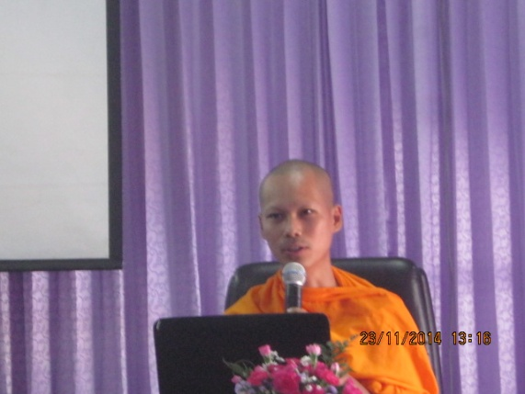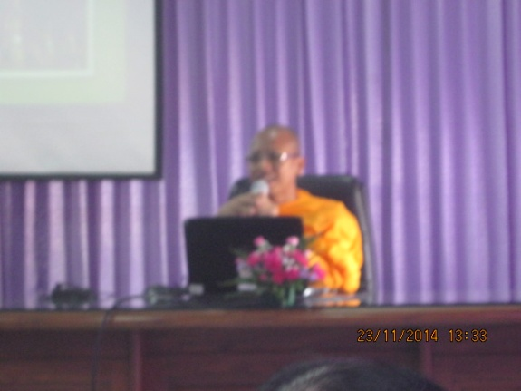

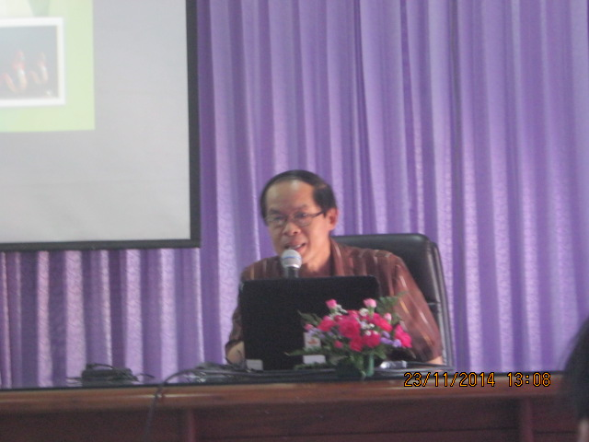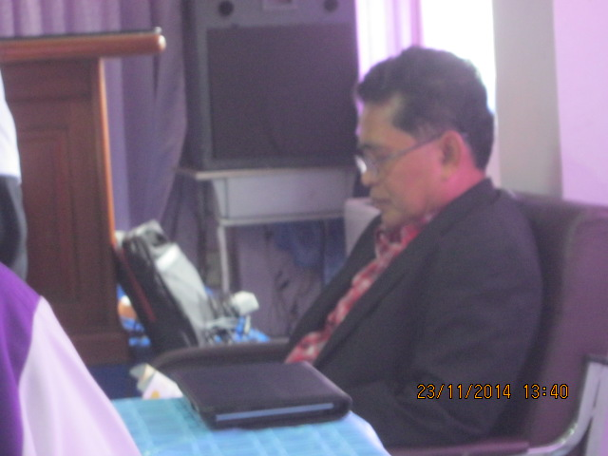

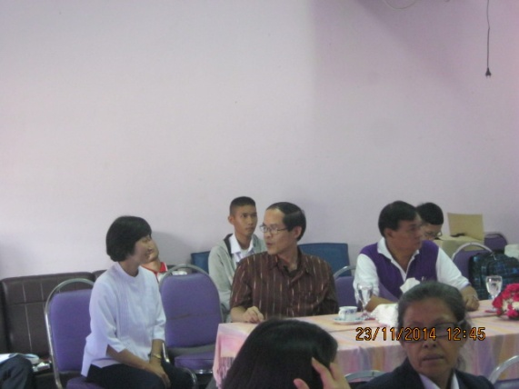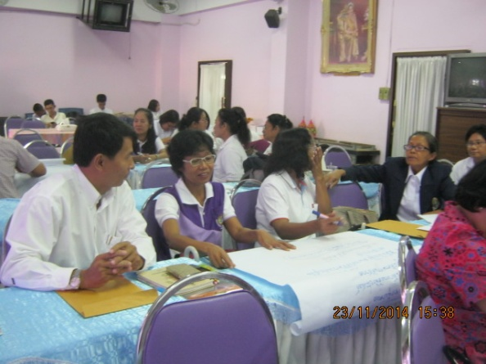

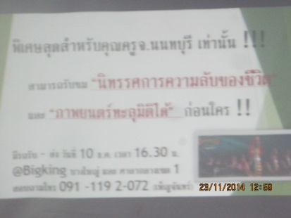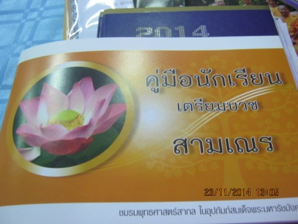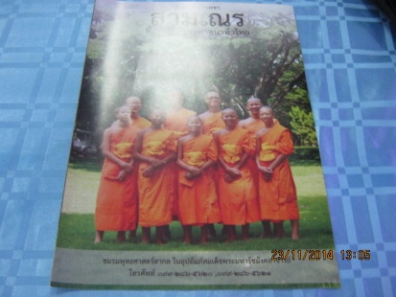
ภาพการประชุมสัมมนาปฐมนิเทศ วันรวมพลังเด็กดี V-Star
ผู้นำฟื้นฟูศีลธรรมโลก ครั้งที่ ๙ ปีการศึกษา ๒๕๕๗
วันอาทิตย์ที่ ๒๓ พฤศจิกายน ๒๕๕๗
ณ ห้องประชุมโรงเรียนเฉลิมพระเกียรติฯ อำเภอบางใหญ่ จังหวัดนนทบุรี
